**Управление образование**

**администрации Солнечногорского муниципального района**

**Муниципальное бюджетное дошкольное образовательное учреждение**

**«Детский сад № 14»**

**МО 141570 Солнечногорский район 8-495-546-39-65**

**пгт. Менделеево,** [**mend.school.l@mail.ru**](mailto:mend.school.l@mail.ru)

**ул.Куйбышева, д.14-15**

**Консультация для родителей**

**«Трудовое воспитание детей»**

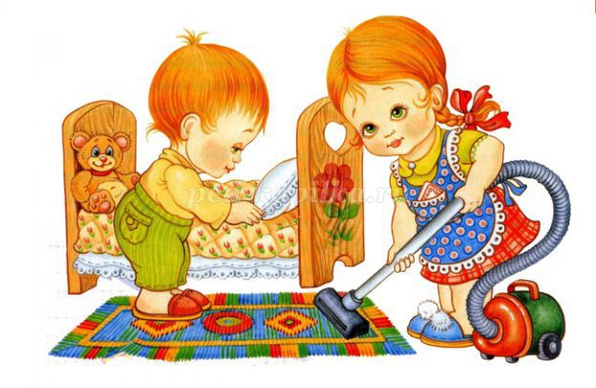

**Подготовила:**

**Волкова Е. В.**

***Цель:*** *формирование компетенции родителей в вопросе трудового воспитания.****Задачи:***

* *Привлечь внимание родителей к осознанию важности трудового воспитания в жизни ребенка.*
* *Вызвать интерес родителей к совместной трудовой деятельности с ребенком дома.*

***Трудовое воспитание* –** *важное средство всестороннего развития личности ребенка. Трудолюбие не дается от природы, а должно воспитывается с самого раннего детства. Главная цель труда – в его влиянии на личность ребенка. Разумно организованный труд укрепляет физические силы, здоровье ребенка. Движения становятся увереннее и точнее. Действуя, малыш все лучше ориентируется в пространстве.*  
 *Труд оказывает существенное влияние и на умственное развитие ребенка*. *Он развивает сообразительность, любознательность, инициативу, активное восприятие, наблюдательность, внимание, сосредоточенность, тренирует память. А так же труд развивает мышление - ребенку приходится сравнивать, сопоставлять предметы и явления, с которыми он имеет дело.  
Подчеркивая неоценимое значение труда для всестороннего развития личности ребенка, предлагаю вашему вниманию, некоторые рекомендации по трудовому воспитанию в семье.  
 Труд детей в семье для должен быть посильным. Вовсе не обязательно возлагать на плечи малыша уборку всей квартиры, но попросить его обтереть пыль с подоконника вполне можно. Используйте удобный момент – интерес. Любому ребенку интересно поработать пылесосом. Много он, конечно, не наработает, а вот кое–какие навыки получит.*

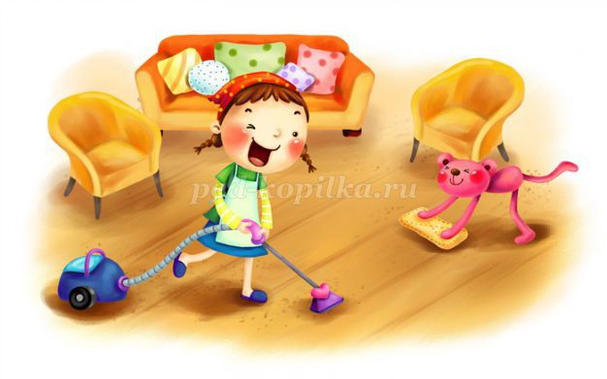

*На первых ступенях трудовая деятельность мало устойчива, она*

*тесно связана с играми детей. Связь между трудом и игрой важна в дошкольном возрасте – игровые*

*образы помогают детям выполнять работу с большим интересом.*

*За игрой ребенка проще приучить к труду*.

*Например, ваш дом –это космический корабль, и его нужно вычистить перед отлетом. Маленькие дети легко очеловечивают неодушевленные предметы – это*

*качество можно эффективно использовать.* *Скажите ребенку*

*от имени игрушки, что ей холодно*

*лежать на полу, или пусть мишка попросит, чтобы его посадили на полку.*

*Никогда не заставляйте ребенка насильно помогать вам. Принуждение отвращает. Тем более работа, сделанная по принуждению, не отличается*

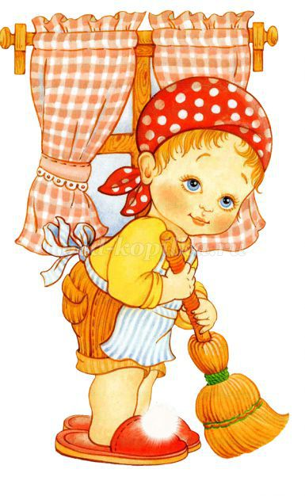

*качеством. Помощь должна отходить от чистого сердца. Понятно, что ребенок может не обратить внимания, что вам трудно и что вы были бы не против принять от него помощь. Здесь можно немного схитрить: поохать да поахать: «Ах, как я устала», «Ох, спина болит». Редкий ребенок не сообразит, что его помощь была бы к месту.  
 Какую же помощь по хозяйству может оказывать дети дошкольного возраста? Диапазон достаточно широк. Кроме уборки своей комнаты, малыш может помочь маме в приготовлении к ужину, например, в сервировке стола. Ребенку вполне по силам полить комнатные растения, покормить домашних питомцев.*

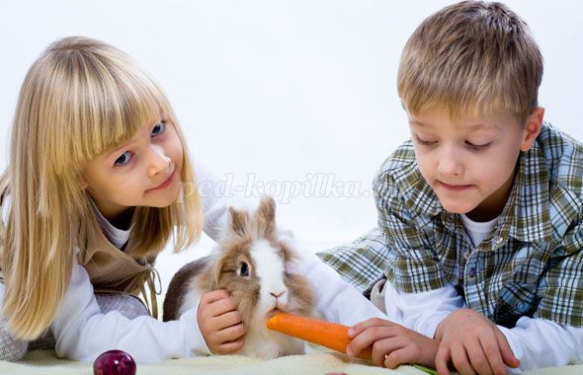

*Помните, давая поручения ребенку, необходимо доступно объяснить, что, за чем, и почему делается. Ребенок необходимо знать зачем ему выполнять те или иные задания и какой результат должен быть достигнут. Только так у дошкольников сформируется представление о необходимости этих действий. Поэтому всегда нужно объяснять для чего мы трудимся. Например, если цветы не полить – они могут погибнуть; если мы не помоем посуду, то придется есть из грязной.*  
 *Труд ребенка не должен оставаться не замеченным со стороны взрослых.* *Любой труд должен быть поощрен: поблагодарите ребенка, похвалите, оцените его старания. Даже если ребенок сделал что-нибудь не так. А если он что-либо разобьет, сломает, не вздумайте ругать его, ведь ребенок хотел помочь. Труд и его результат должны сопровождаться положительными эмоциями.*

*Постепенно у ребёнка складывается положительное отношение не только к тем видам труда, которые связаны с игрой, но и к тем, которые не так интересны, но необходимы, то есть происходит осознание важности трудовой деятельности.*

*Деятельность взрослых служит детям образцом для подражания. Если сами взрослые трудятся с энтузиазмом, то и ребенок будет стремиться к этому. Когда ребенок видит, что труд для взрослых – это тяжёлое бремя, то и сам будет относиться аналогично. Поэтому сами родители должны браться за любую работу с желанием, старанием и ответственностью, являясь для детей хорошим примером.  
 Учите ребенка доводить начатую им работу до конца, не торопите и не подгоняйте малыша, умейте ждать, пока он завершит работу сам.*

*Параллельно с трудовым воспитанием необходимо воспитывать уважение к труду взрослых, к бережному отношению его результатам. Слова нотации, как известно, методы для ребенка малоубедительные. Он должен видеть добрый пример взрослых.* *Только систематическое выполнение трудовых обязанностей будет способствовать воспитанию*

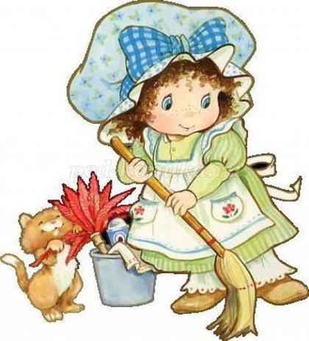  
*у дошкольников организованности, ответственности, привычки к трудовому усилию, что так важно для подготовки ребенка к школе.*